[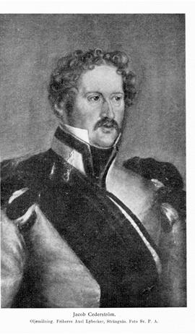](https://sok.riksarkivet.se/Sbl/bilder/14744_7_008_00000165_0.jpg)